Федеральное государственное бюджетное образовательное
учреждение высшего профессионального образования
«Мордовский государственный университет им. Н.П. Огарева»
Институт национальной культуры
Кафедра дизайна и рекламы

ОТЧЁТ
об учебной практике студента 3 курса
направление подготовки «Реклама и связи с общественностью»
г. Саранск, ООО «РеклаМир», 30.06.2014 – 26.07.2014

Саранск 2015
Содержание

Введение
1. Характеристика рекламного агентства
1.1 Возникновение ООО «РеклаМир»
1.2 Организационная структура управления рекламного агентства
2. Изучение организационных взаимоотношений
2.1 Организация взаимоотношений между рекламодателем и рекламным агентством
2.2 Производственный процесс создания и изготовления рекламного продукта (на примере наружной рекламы)
Заключение
Список использованных источников
Приложения

Введение

В соответствии с учебным планом я проходил учебную практику в рекламном агентстве «РеклаМир» с тридцатого июня 2014 г. по двадцать шестое июля 2014 г.
В процессе прохождения учебной практики я:
- ознакомился с учредительным документом – уставом, утвержденным учредителем компании;
- ознакомился со структурой организации;
- ознакомился с организацией, выполняемыми функциями и обязанностями работников предприятия;
- ознакомился с содержанием экономической и организационной работы;
- ознакомился с особенностями работы с базами данных;

1. Характеристика рекламного агентства

1.1 Возникновение ООО «РеклаМир»

Рекламно-производственная компания ООО "РеклаМир" города Саранска существует самостоятельно уже более 8 лет. В настоящее время, компания способна производить полный комплекс услуг в производстве наружной и интерьерной рекламы, изготавливать любые нестандартные конструкции из металла, пластика, композитных материалов. Компания «РеклаМир» имеет собственную производственную базу площадью 1700 м².
В активы компании входят металлообрабатывающий станочный парк, сварочный комплекс, фрезерно-гравировальный станок фирмы BEAVER VICTOR 24A, участок широкоформатной печати включающий в себя печатные станки фирмы JHF шириной 3,2м. и JHF шириной 1,8м., сборочные и макетные цеха, цех оперативной полиграфии, участок производства сувенирной продукции и персонализации, автопарк со спец. техникой. Это позволяет сократить сроки изготовления продукции, осуществлять контроль за качеством производимой продукции на каждом этапе и проводить гибкую ценовую политику.
Дизайнеры разрабатывают индивидуальный фирменный стиль, который надолго запомнится клиентам. А мастера на собственной производственной базе изготовляют рекламную конструкцию любой сложности в соответствии с мировыми стандартами качества.
Основными принципами компании являются: неизменно высокое качество; персональный подход к каждому заказчику; гибкая ценовая политика.
Сплоченный коллектив и налаженное производство наружной рекламы обеспечивают высококачественный сервис с полным циклом услуг, оперативное гарантийное и сервисное обслуживание, реализацию нестандартных дизайнерских и производственных решений.
Основой целью создания рекламного агентства «РеклаМир» является осуществление предпринимательской деятельности для получения прибыли.
Миссия компании – содействовать развитию и продвижению бизнеса своих клиентов.
Агентство «РеклаМир» представляет такие услуги, как:
- Изготовление макетов
- Сувенирная продукция
- Наружная реклама
- Аренда рекламных поверхностей
- Широкоформатная печать
- Полиграфическая продукция
- Эскизное проектирование
- Фрезеровка, гравировка

1.2 Организационная структура управления рекламного агентства

Главной задачей организационной структуры рекламного агентства «РеклаМир» является установление взаимоотношений полномочий, которые связывают высшее руководство с низшими уровнями работников. Эти отношения устанавливаются посредством делегирования, которое означает передачу полномочий и задач лицу, которое принимает на себя ответственность за их выполнение.
Для эффективной работы руководство должно распределить среди сотрудников все те задачи, которые необходимы для достижения цели предприятия. Но если существующие задачи не будут делегированы, значит, руководитель должен будет выполнять их сам.
В агентстве четко распределены полномочия и меры ответственности по каждой должности. Каждый понимает, что от него ждут, и кто на него опирается. Структура управления на предприятии – линейно-функциональная. Линейное управление подкреплено вспомогательными службами.
Директор осуществляет оперативное руководство деятельностью предприятия; имеет право первой подписи под финансовыми документами; утверждает штатное расписание, заключает трудовые договора с работниками предприятия, применяет к этим работникам меры поощрения и налагает на них взыскания.
Технолог контролирует процесс создания рекламной продукции, делает расчет и проект, выезжает с монтажниками на объект, где делает замеры, фотографии объекта. Осуществляет контроль по технике безопасности всего цеха и монтажных работников.
Секретарь выполняет функции бухгалтера (а именно, документально оформляет совершаемые хозяйственные операции на предприятии: снабжение, приобретение товаров, сырья, материалов, расчетные операции с поставщиками, транспортными организациями, бюджетом, составляет калькуляцию произведенной продукции, проводит инвентаризацию, начисляет заработную плату и налоги, ведет отчетность предприятия;) и менеджера продаж (работает с впервые обратившимися клиентами, ведет коммерческие переговоры с клиентами в интересах фирмы, прием и обработка заказов клиентов, оформление необходимых документов, связанных с отгрузкой продукции для клиентов фирмы, ведет клиентскую базу)
Работники цеха осуществляют работу на специализированном оборудовании, изготавливают рекламную продукцию, следят за оборудованием, осуществляют наладку оборудования, делают заявку технологу по закупу материалов и необходимых инструментов.
Монтажники осуществляют монтаж по четкому плану технолога.
Дизайнер создает эскизы рекламного проекта, ведет тесную работу с технологом производства, разрабатывает фирменные стили, создает дизайн-макеты всей рекламной продукции.
Постоянный штат работников компании составляет 8 человек:
Директор - 1 чел.; секретарь - 1 чел.; технолог - 1 чел.; дизайнер - 1 чел.; работники цеха - 2 чел.; монтажники - 2 чел. (приложение Б)
Но в некоторых случаях для полноценной работы агентства этого количества людей не хватает, и компания прибегает к временному найму дополнительных сотрудников. В основном это промоутеры, монтажники. Найм временных работников связан с проведением разовых рекламных акций и отсутствием необходимости постоянно держать большой штат сотрудников.

2. Изучение организационных взаимоотношений

2.1 Организация взаимоотношений между рекламодателем и рекламным агентством

В процессе рекламной деятельности ключевым фактором является взаимодействие между рекламодателем и рекламным агентством. Их совместная деятельность осуществляется при формулировании целей и задач рекламной программы, планировании рекламной деятельности и размера выделяемых на нее ассигнований, определении особенностей рекламирования, утверждении эскизов, макетов, проработок, сценариев, оригиналов рекламной продукции и так далее. Эффективная совместная деятельность возможна лишь в том случае, если между участниками процесса налажены доверительные рабочие взаимоотношения. Только такой подход позволяет сохранить деловое сотрудничество клиента и агентства на многие годы, благодаря чему происходит определенное взаимопроникновение в бизнес друг друга и рекламная активность достигает максимальной эффективности.
Что помогает наладить и сохранять длительные партнерские отношения между рекламным агентством и рекламодателем? Как показывает практика, в основе таких отношений лежит соответствие качества услуг агентства ожиданиям клиента, так как клиенты будут удовлетворены, если они получат то, что им нужно, и так, как нужно. В этом смысле клиенты агентства рассматриваются как его маркетинговый актив, и даже более — как часть организации. Чем дольше агентство удерживает клиента, тем выше ценность этого маркетингового актива. С другой стороны, в процессе взаимодействия многое зависит от клиента, его понимания роли рекламного агентства для реализации своих маркетинговых планов, его готовности относиться к своему агентству как к бизнес-партнеру, а также его способности выполнять свои обязательства точно и в срок.
Организация работы рекламного агентства «РеклаМир» с рекламодателем осуществляется непосредственно рекламным отделом через секретаря и состоит из нескольких этапов.
Разработка рекламного макета может осуществляться либо самим рекламным агентством, либо совместно с клиентом. В том случае, когда рекламодатель сам желает проследить, так сказать, «рождение своей рекламы» он может работать напрямую с рекламным отделом. Для этого он связывается с секретарем рекламного отдела, и высказывает свои пожелания по поводу будущей рекламы.
Этап согласования готового макета с заказчиком. Если рекламодатель заказывает цветную рекламу, то невозможно показать ему макет в цветном варианте (только в черно-белом). Однако, агентство может предоставить клиенту цветной макет в электронной версии, но это во многом усложняет процесс визирования макета, что в дальнейшем может привести к отказу клиента сотрудничать с агентством.
Выставление рекламодателю счет - фактуры. Оплата рекламных услуг может осуществляться двумя способами: наличными деньгами; по безналичному расчету.
Выполнение работы идет после поступления денег в кассу или по предъявлению счет – фактуры.
Доставка готового продукта заказчику. Причем рекламное агентство должен убедиться, что вышедший рекламный продукт полностью соответствует желанию рекламодателя. В том случае, если вышедшая реклама по каким-либо причинам не удовлетворяет клиента-рекламодателя (некачественная печать типографии, вина рекламного отдела в лице секретаря), клиенту приносятся извинения, и предоставляется повышенный процент скидки.

2.2 Производственный процесс создания и изготовления рекламного продукта (на примере наружной рекламы)

Создание рекламного продукта начинается на этапе идеи. Здесь определяется, насколько решение задачи можно успешно воплотить в жизнь. Задача рекламного продукта - зацепить внимание потенциального клиента. Наиболее эффективная реклама содержит интересную, несложную, полезную информацию, не навевает скуку, а наоборот вызывает приятные чувства. Основная идея рекламы во многом определяется ее характером - рациональностью или эмоциональностью. Соответственно, рациональная реклама делает ставку на выгоды вашего продукта и строится на использовании большого количества фактов, аргументов, ссылок.
Но бывает, что логические доводы в пользу рекламируемого товара вовсе и не нужны - для потребителя вполне достаточно эмоционального воздействия. С помощью некоего визуального ряда можно вызвать у человека различные чувства: радость, воодушевление, ностальгию и т. д.
Итак, идея есть, необходимо сформировать бюджет, провести маркетинговые исследования, узнать кто ваш потенциальный потребитель и где, в каком регионе, ваша наружная реклама принесет максимальный для вас результат.
Далее встает вопрос выбора типа конструкции для вашей рекламы. Это может быть сити-формат (1,2 х 1,8 м), стандартные щиты (3 х 6 м), это и большие форматы (3 х 12 или 4,5 х 9, или 5 х 10, или 5 х 12 м), это брандмауэры наконец. Но и это еще не все. Надо определиться с выбором освещения - фронтальная подсветка или световой короб. Выбор освещения надо увязать с типом используемого материала, поскольку материалы для печати на просвет имеют другие свето-пропускающие характеристики, и их используют для световых пилонов.
Выбрать тип конструкции необходимо до того, как вы соберетесь печатать. Более того, файл надо готовить точно зная, для какого типа конструкции он необходим. Ведь за выбором конструкции тянутся и другие требования: способы и технологии печати, разрешение файла. Поэтому сначала определите тип конструкции, а потом дизайн, пре-пресс, печать и после печатные работы.
Поскольку речь идет о наружной рекламе, то от того, где она будет размещена, зависит, сколько потенциальных клиентов ее увидят, а значит, как будет организована подготовительная работа по поиску места для рекламы, так и пройдет ваша рекламная кампания. Доля размещения в бюджете на наружную рекламу - львиная. В арсенале профессионалов наружной рекламы - особенный, точный выбор мест рекламоносителей и удачная и своевременная ротация плакатов, когда один и тот же сюжет переезжает с одного места на другое, третье и т. д., создавая впечатление или даже иллюзию массированной рекламной атаки.
Сколько нервов и сил вы уже оставили на этапе креатива, знаете только вы и креативная "группа захвата". Теперь дизайн - компьютерный дизайн. На этом этапе идет работа с цветом, графическими и растровыми элементами, композицией и компоновкой элементов, подбор шрифтов и прочее. При этом необходимо работать с качественными исходными материалами и сохранить это качество в файле для следующего этапа. Заниматься вопросами размещения и дизайном можно одновременно после выбора типа конструкции, благо эти вопросы решают разные исполнители.
Прежде чем заняться подготовкой файлов, необходимо определиться не только с типом конструкции, но и с принтером, а также материалом, на котором будет осуществляться печать. Здесь необходимо учитывать такие критерии, как: размер получаемого изображения; способ установки изображения; наличие мелких деталей; дальность изображения от наблюдателя. Исходя из этих данных, можно определить достаточное для качественного воспроизведения разрешение для печати и правильно выбрать печатающее устройство. Учитывая способ крепления изображения и тип конструкции, а также возможности печатающего устройства, выбирают нужный материал для печати.
Монтаж осуществляется на улице, далеко от производства и, как правило, фирмой, владеющей рекламной конструкцией, либо фирмой, специализирующейся на монтаже.
Рекламный продукт можно использовать много раз. Поэтому чем бережнее произведен монтаж, чем ответственнее решен вопрос хранения плаката, тем проще и дольше можно использовать рекламную продукцию повторно, а правильнее сказать, многократно.

Заключение

Прохождение учебной практики является важным элементом учебного процесса по подготовке специалиста.
Во время её прохождения он применяет полученные в процессе обучения знания, умения и навыки на практике.
Основными задачами учебной практики являются:
- получение практических навыков, применение теоретической информации, полученной в ходе изучение и анализ социально-экономической информации;
- закрепление и расширение теоретических и практических знаний
- изучение опыта работы предприятий и организаций в сфере соответствующей деятельности.
Положение ООО «РеклаМир» на рынке услуг довольно устойчиво, но для упрочения положения фирмы на рынке необходимо провести комплекс мероприятий, которые еще более укрепят положение ООО и будут способствовать привлечению большего числа клиентов, а значит будут способствовать увеличению прибыли фирмы и её профессиональному росту:
1. Необходимо внести изменение в организационную структуру фирмы - создать маркетинговую службу, которая возьмет на себя функции изучения конкурентной среды и разработку четкой маркетинговой политики;
2. Как показал анализ, необходимо улучшить внутренние коммуникации путем ведения дополнительных форм общения.
3. Необходимо изменить отношение к формированию имиджа фирмы, сделать фирму узнаваемой. Фирма с устойчивой репутацией обеспечивает постоянный объем производства и доходы, растущие из года в год. Устойчивая марка необычайно живуча, и это свойство со временем дает огромную экономию средств. Фирмы с устойчивой репутацией обеспечивают более высокие цены на рынке и хороший сбыт. В конкурентной борьбе цен они выживают гораздо легче, чем неустойчивые марки. Они мало что теряют с появлением новой «звезды» и быстро восстанавливают свой авторитет, как только элемент новизны появившегося товара начинает слабеть.
4. Ввести новые формы стимулирования сбыта через личные продажи.
управление реклама миссия рынок

Приложение А

Работы рекламного агентства «РеклаМир»

Макет
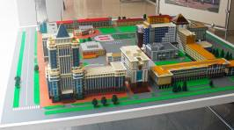

Сувенирная продукция
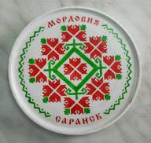

Фасад
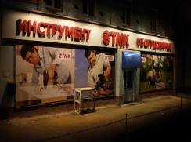

Объемные буквы
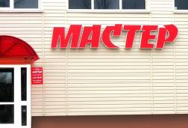

Световые короба
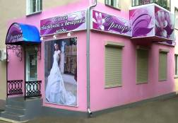

Баннеры и брандмауэры
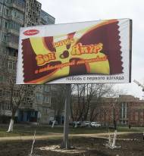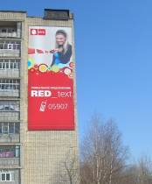

Реклама на транспорте
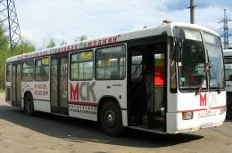

Внутренняя навигация
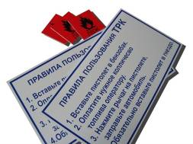

Штендеры и стенды
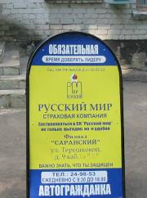

Приложение Б

Организационная структура управления рекламного агентства

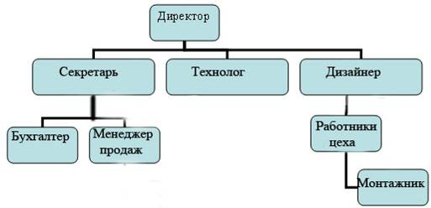
Размещено на Allbest.ru

